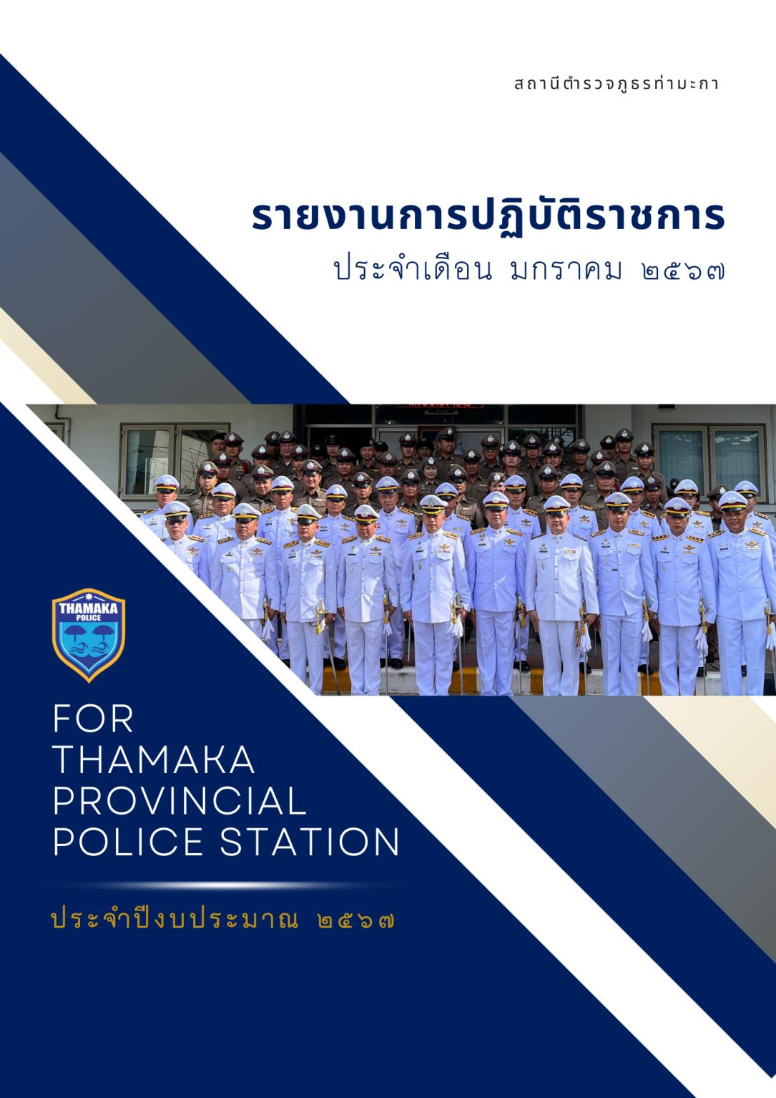



สารบัญ
เรื่อง หน้า
รายงานการปฏิบัติราชการ งานอำนวยการ 3
รายงานการปฏิบัติราชการ งานป้องกันปราบปราม 8
รายงานการปฏิบัติราชการ งานจราจร 14
รายงานการปฏิบัติราชการ งานสืบสวน 18
รายงานการปฏิบัติราชการ งานสอบสวน 21


รายงานผลการปฏิบัติราชการงานอำนวยการ

โครงการจิตอาสา “เราทำความดี ด้วยหัวใจ”
๑. ชื่อโครงการ จิตอาสา “เราทำความดี ด้วยหัวใจ”
๒. หลักการและเหตุผล
ด้วยสมเด็จพระเจ้าอยู่หัวทรงพระกรุณาโปรดเกล้าฯ ให้จัดตั้งโครงการจิตอาสาพระราชทานขึ้น เพื่อเป็นการรวมความสมัครสมานของคนไทยทุกคนในการทำกิจกรรมสาธารณประโยชน์เพื่อพัฒนาพื้นที่ในชุมชนต่างๆ ให้มีความเจริญ เพื่อให้เกิดประโยชน์ต่อชุมชนอย่างถาวร โดยกิจกรรมจิตอาสาพระราชทานแบ่งเป็น ๓ ประเภท คือ จิตอาสาพัฒนา จิตอาสาภัยพิบัติ และจิตอาสาเฉพาะกิจ ซึ่งมีรายละเอียดในการปฏิบัติกิจกรรมแตกต่างกันไป ภารกิจจิตอาสาเป็นการรวมพลังจิตอาสา "เราทำความดี ด้วยหัวใจ" ในพื้นที่ดำเนินการใน ๒ ภารกิจหลัก คือ ๑. ภารกิจในการรับเสด็จสมเด็จพระเจ้าอยู่หัวและพระบรมวงศานุวงศ์ทุกพระองค์ เมื่อเสด็จพระราชดำเนินไปยังจังหวัดต่างๆ โดยให้ข้าราชการ ทหาร ตำรวจ แพทย์ ที่สมัครเป็นจิตอาสาฯ แต่งกายเครื่องแบบจิตอาสาฯ มารับเสด็จฯ ร่วมกับประชาชนจิตอาสาฯ ๒. ภารกิจด้านการพัฒนาตามความเหมาะสมของพื้นที่ เพื่อเป็นกำลังพลจิตอาสาพระราชทาน เป็นบุคคลที่สมเด็จพระเจ้าอยู่หัวพระราชทานให้มาปฏิบัติหน้าที่ด้วยความเสียสละ เพื่อบำเพ็ญสาธารณประโยชน์เพื่อส่วนรวมตามวัตถุประสงค์ ไม่ประพฤติปฏิบัติไปในทางที่อาจจะเกิดความเสื่อมเสียต่อภาพลักษณ์และอาจจะมีข้อครหาได้ ตลอดจนไม่ยุ่งเกี่ยวกับกิจกรรมทางการเมือง โดยหน่วยงานราชการเป็นแกนนำในการจัดกิจกรรมให้จิตอาสาได้ปฏิบัติงานในการพัฒนาพื้นที่อย่างต่อเนื่อง กิจกรรมที่จัดขึ้นต้องเป็นกิจกรรมที่เกิดประโยชน์ต่อส่วนรวม และสอดคล้องกับความต้องการของประชาชนในพื้นที่ อาทิ การช่วยเหลือผู้ประสบภัยการซ่อมบำรุงถนน การแก้ไขปัญหาขยะมูลฝอย การปลูกป่า การขุดลอกคูคลอง การดูแลรักษาความสะอาดสถานที่สาธารณะ เป็นต้น
เพื่อให้การดำเนินโครงการจิตอาสา พระราชทานตามแนวพระราชดำริ ในระยะต่อไป เป็นไปด้วยความเรียบร้อยและสอดคล้องกับแนวทางที่ ศอญ. กำหนด สถานีตำรวจภูธรท่ามะกา จึงจัดทำโครงการ
จิตอาสาพัฒนา "เราทำความดี ด้วยหัวใจ"ขึ้น

๓. วัตถุประสงค์
๓.๑ เพื่อปลูกฝังและสร้างจิตสำนึกให้แก่ข้าราชการตำรวจในสังกัด ในการบำเพ็ญประโยชน์ต่อชุมชน สังคมและประเทศชาติ

๓.๒ เพื่อเป็นการกล่อมเกลาจิตใจ ให้กับข้าราชการตำรวจ ได้ประพฤติปฏิบัติตนอยู่ในกรอบศีลธรรมและคุณธรรมจริยธรรมอันดีงาม
๓.๓ เพื่อเป็นการปลูกฝังให้ข้าราชการตำรวจ มีจิตสำนึกในการทำความดี
๓.๔ เพื่อให้ข้าราชการตำรวจ มีความสามัคคีในการทำงานเป็นหมู่คณะ
๔. วิธีดำเนินการ
เชิญชวนข้าราชการตำรวจในสังกัดสถานีตำรวจภูธรท่ามะกา ร่วมกับหน่วยงานราชการข้างเคียง อำเภอ เทศบาล องค์การบริหารส่วนตำบล ภาคเอกชน และประชาชน ร่วมกันทำความสะอาด บริเวณศาสนสถาน และสาธารณประโยชน์ส่วนรวมต่างๆ ในเขตพื้นที่รับผิดชอบของสถานีตำรวจภูธรท่ามะกา
๕. กลุ่มเป้าหมาย
๕.๑ ข้าราชการตำรวจในสังกัดสถานีตำรวจภูธรท่ามะกา
๕.๒ ส่วนราชการ และประชาชน ในพื้นที่รับผิดชอบของสถานีตำรวจภูธรท่ามะกา
๖. งบประมาณ
งบประมาณของทางราชการ ปีงบประมาณ พ.ศ. ๒๕๖๗
๗. สถานที่ดำเนินการ
สถานที่สาธารณประโยขน์ของส่วนรวมต่าง ๆ ในเขตพื้นที่รับผิดชอบของสถานีตำรวจภูธร ท่ามะกา
๘. ระยะเวลาดำเนินการ
ตุลาคม 2566 - กันยายน 2567 ปีงบประมาณ พ.ศ. ๒๕๖๗
๙. หน่วยงานที่รับผิดชอบ
สถานีตำรวจภูธรท่ามะกา อำเภอท่ามะกา จังหวัดกาญจนบุรี
๑๐. ผลที่คาดว่าจะได้รับ
๑๐.๑ ข้าราชการตำรวจในสังกัดสถานีตำรวจภูธรท่ามะกา ได้บำเพ็ญประโยชน์ต่อสังคมส่วนรวม
๑๐.๒ ข้าราชการตำรวจในสังกัดสถานีตำรวจภูธรท่ามะกา มีจิตสำนึกในการทำความดี
๑๐.๓ ข้าราชการตำรวจในสังกัดสถานีตำรวจภูธรท่ามะกา ประพฤติตนอยู่ในศีลธรรมและคุณธรรม
๑๐.๔ ข้าราชการตำรวจในสังกัดสถานีตำรวจภูธรท่ามะกา มีความสามัคคีในหมู่คณะ
๑๐.๕ ปลูกจิตสำนึกให้แก่ข้าราชการตำรวจผู้เข้าร่วมโครงการฯ ให้ตระหนัก รัก ปกป้อง เทิดทูนสถาบันชาติ ศาสนา พระมหากษัตริย์ ซึ่งจะส่งผลให้ประเทศชาติมีความมั่นคงยั่งยืน
๑๑. ผู้เสนอโครงการ

พันตำรวจโท สุภาพ รัตนพร
(สุภาพ รัตนพร)
สารวัตรธุรการ สถานีตำรวจภูธรท่ามะกา

๑๒. ผู้เห็นชอบโครงการ/ ผู้พิจารณา

พันตำรวจโท กนกพัฒน์ อรรถรักษ์โภคิน
(กนกพัฒน์ อรรถรักษ์โภคิน)
รองผู้กำกับการป้องกันปราบปราม สถานีตำรวจภูธรท่ามะกา
๑๓. ผู้อนุมัติ

พันตำรวจเอก นัฐพงศ์ เอกเผ่าพันธุ์
(นัฐพงศ์ เอกเผ่าพันธุ์)
ผู้กำกับการ สถานีตำรวจภูธรท่ามะกา

รายงานผลการดำเนินการ ประจำเดือน มกราคม ๒๕๖๗
แผนงาน/โครงการ/กิจกรรม | ตัวชี้วัด/สาระสำคัญ (แผนงาน/โครงการ/กิจกรรม) | หน่วยรับผิดชอบ |  | ผลการดำเนินการ | หมายเหตุ
แผนงาน/โครงการ/กิจกรรม | ตัวชี้วัด/สาระสำคัญ (แผนงาน/โครงการ/กิจกรรม) | หลัก | หน่วยปฏิบัติ | ผลการดำเนินการ | หมายเหตุ
จิตอาสาพัฒนา : ปรับภูมิทัศน์บริเวณโบราณสถานพงตึก | - ปลูกฝังและสร้างจิตสำนึกให้แก่ข้าราชการตำรวจในสังกัด ในการบำเพ็ญประโยชน์ต่อชุมชน สังคมและประเทศชาติ  - ปลูกฝังให้ข้าราชการตำรวจ มีจิตสำนึกในการทำความดี  - มีความสามัคคีในการทำงานเป็นหมู่คณะ | งานอำนวยการ | ข้าราชการตำรวจชุดจิตอาสา | - ร่วมดำเนินกิจกรรมจิตอาสาพัฒนา โดยทำกิจกรรมปรับภูมิทัศน์บริเวณโบราณสถานพงตึก อ.ท่ามะกา จว.กาญจนบุรี
ประจำปีงบประมาณ พ.ศ. ๒๕๖๖
ภาพกิจกรรม

เมื่อวันที่ 9 มกราคม 67 เวลา 09.00 น.ภายใต้การอำนวยการของ พ.ต.อ.นัฐพงศ์ เอกเผ่าพันธุ์ ผกก.สภ.ท่ามะกา พ.ต.ท.กนกพัฒน์ อรรถรักษ์โภคิน รอง ผกก.ป.สภ.ท่ามะกา ได้มอบหมายให้ พ.ต.ท.สุภาพ รัตนพร สว.ธร.สภ.ท่ามะกาพร้อมข้าราชการตำรวจชุดจิตอาสา ปรับภูมิทัศน์โปราณสถานพงตึก
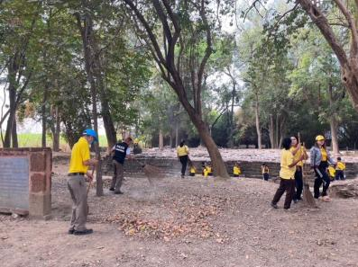
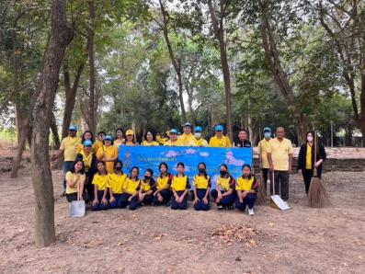

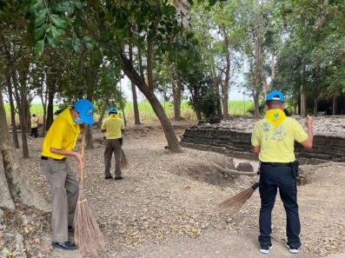
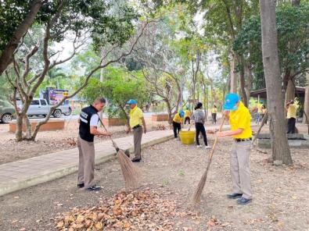

แผนปฏิบัติการชุมชนและมวลชนสัมพันธ์
รายงานผลการปฏิบัติราชการงานป้องกันปราบปราม
สถานีตำรวจภูธรท่ามะกา
ประจำปีงบประมาณ พ.ศ. ๒๕๖๗
****************
๑.หลักการและเหตุผล
การปฏิบัติงานชุมชนสัมพันธ์และการมีส่วนร่วมของประชาชน สำนักงานตำรวจแห่งชาติ ให้การปฏิบัติงานชุมชนสันพันธ์และการมีส่วนร่วมของประชาชนเป็นไปอย่างมีประสิทธิภาพ และบรรลุวัตถุประสงค์
สถานีตำรวจภูธรท่ามะกา จึงได้กำหนดแผนปฏิบัติงานชุมชนสัมพันธ์และการมีส่วนร่วมของประชาชน ประจำปี พ.ศ.๒๕๖๗ ตามแนวทางการดำเนินงานชุมชน และมวลชนสัมพันธ์ ที่เกี่ยวข้องกับงานป้องการปราบปราม ยาเสพติด การรักษาความปลอดภัยในชีวิตและทรัพย์สินของประชาชน โดยใช้ชุดปฏิบัติการชุมชนและมวลชนสัมพันธ์เข้าไปจัดกิจกรรมแสวงหาความร่วมมือ สอบถามปัญหาและอุปสรรคต่างๆ ที่เกิดขึ้นในชุมชน / หมู่บ้านเป้าหมาย โดยมุ่งเน้นให้ประชาชนมีส่วนร่วมรับรู้และแก้ไขปัญหาของตนเองในชุมชน ร่วมกันคิด วิเคราะห์และแก้ไขปัญหาต่างๆ ที่เกิดขึ้น
๒.ชุมชน/หมู่บ้านเป้าหมาย จำนวน ๒ ชุมชน/หมู่บ้าน ประกอบด้วย
๒.๑ บ้านปากบาง หมู่ ๑ ตำบลพงตึก อำเภอท่ามะกา จังหวัดกาญจนบุรี
๒.๒ บ้านรางวาลย์ หมู่ ๓ ตำบลท่าเสา อำเภอท่ามะกา จังหวัดกาญจนบุรี
๓.วัตถุประสงค์
๓.๑ เพื่อกำหนดทิศทางและแนวทางการปฏิบัติงานชุมชนและมวลชนสัมพันธ์ของ สถานีตำรวจภูธรท่ามะกา ประจำปีงบประมาณ พ.ศ.๒๕๖๗
๓.๒ เพื่อใช้เป็นเครื่องมือและการติดตามประเมินผลการปฏิบัติงานชุมชนและมวลชนสัมพันธ์ของ สถานีตำรวจภูธรท่ามะกา
๓.๓ เพื่อเสริมสร้างศักยภาพชุมชนในการป้องกันแก้ไขปัญหาอาชญากรรมให้เข้มแข็งและเชื่อมโยง เป็นเครือข่าย ด้วยกระบวนการเรียบรู้และการจัดการองค์ความรู้อย่างเป็นระบบ พัฒนาเป็นแผนชุมชน เพื่อการป้องกันอาชญากรรมบนฐานของการพึ่งตนเองและการพึ่งพาซึ่งกันและกันในชุมชน
๓.๔ เพื่อให้ชุมชนที่มีการรวมตัวกันเป็นปึกแผ่นแน่นแฟ้มในทางกายภาพ รูปธรรมของสมาชิกในชุมชน มีศักยภาพที่จะร่วมมือกันแก้ไขปัญหาต่างๆ ของชุมชน อาทิ มีการวมตัวเป็นกลุ่มสวัสดิการ กลุ่มอาชีพ
๓.๕ เพื่อให้ชุมชนมีศักยภาพที่พึ่งพาตนเองได้ในระดับสูง สามารถระดมแรงงานทรัพยากรในชุมชน ในการแก้ไขป้องกันปัญหาต่างๆ ของชุมชน และ สามารถติดต่อประสานงานขอความร่วมมือจากภายนอกได้เป็นอย่างดี
๔. กลุ่มเป้าหมาย
๔.๑ ปรับปรุงระบบการบริหารงานบุคคล ให้ข้าราชการตำรวจสถานีตำรวจภูธรท่ามะกา ทุกนายและทุกสายงานต้องปฏิบัติงานชุมชนและมวลชนสัมพันธ์ ตามนโยบายของสำนักงานตำรวจแห่งชาติ โดยกำหนดแนวทางในการดำเนินงานชุมชนและมวลชนสัมพันธ์ ให้เป็น ไปในทิศทางเดียวกัน
๔.๒ มีการประเมินผลเพิ่มทราบผลการดำเนินงานชุมชนและมวลชนสัมพันธ์ ของ สถานีตำรวจภูธรท่ามะกา สัมฤทธิ์ผลเป็นรูปธรรมอย่างชัดแจน
๔.๓ มีการปฏิบัติงานชุมชนและมวลชนสัมพันธ์ในพื้นที่เป้าหมายได้ทำการวิเคราะห์และจัดความสำคัญ ความจำเป็นเร่งด่วน โดยการคัดเลือกชุมชนหรือหมู่บ้านที่มีปัญหาอาชญากรรม ปัญหายาเสพติด ปัญหาผู้มีอิทธิพล เมื่อทราบปัญหาหรือความจำเป็นแล้วจึงประกอบกำลังตามความเหมาะสม เข้าไปแก้ไข

๔.๔ จัดกิจกรรมเพื่อการป้องกันอาชญากรรมอย่างต่อเนื่อง รวมทั้งเผยแพร่ข้อมูลข่าวสารที่เป็นประโยชน์
๔.๕ ปรับปรุงกลไกทางกฎหมาย ระเบียบ ข้อบังคับ ที่เอื้ออำนวยให้ภาคส่วนต่างๆ เข้ามาร่วมสนับสนุนการสร้างชุมชนเข็มแข็ง
๔.๖ จัดการองค์ความรู้ในชุมชน โดย
๔.๖.๑ รวบรวมข้อมูลชุมชนให้เป็นระบบและปรับให้ทันสมัย
๔.๖.๒ จัดให้กระบวนการเรียนรู้ร่วมกันในชุมชนอย่างสม่ำเสมอ ร่วมคิดร่วมทำ ร่วมกำหนด แนวทางและกิจกรรมการป้องกันแก้ไขปัญหาในชุมชนที่ยึดหลักการพึ่งพาตนเอง โดยนำ ข้อมูล ชุมชนมาวิเคราะห์หาปัญหาและสาเหตุ ค้นหากิจกรรม นำไปปฏิบัติจริง
๔.๗. สร้างภูมิคุ้มกันให้ชุมชน
๔.๗.๑ สนับสนุนส่งเสริมการสร้างชุมชนให้มีความมั่นคงในการดำรงชีวิต ทั้งเศรษฐกิจและสังคม
๔.๗.๒ แก้ไขสภาพแวดล้อมในชุมชนให้อยู่รอดปลอดภัยไม่ให้เอื้อต่อการเกิดอาชญากรรม
๕.วิธีดำเนินการ
๕.๑ เน้นการให้บริการเชิงรุก โดยออกพบปะเยี่ยมเยียนประชาชนเป็นประจำ ออกประชาสัมพันธ์นโยบาย แนวทางการปฏิบัติงานของสำนักงานตำรวจแห่งชาติให้ประชาชนในหมู่บ้าน/ชุมชน เข้าใจถึงวัตถุประสงค์และการเข้าปฏิบัติงานของเจ้าหน้าที่ตำรวจชุดชุมชนสัมพันธ์ ในพื้นที่เป้าหมายเพื่อแสวงหาความร่วมมือจากประชาชนในองค์กรเอกชนและภาครัฐ สร้างความรู้ ความเข้าใจในการ ดำเนินงานแบบมีส่วนร่วมของประชาชน ดำเนินกิจกรรมที่เป็นสาธารณะประโยชน์ให้กับหมู่บ้าน/ชุมชน ในเรื่องของการป้องกันอาชญากรรม การป้องกันการแพร่ระบาดยาเสพติด การให้ความรู้เกี่ยวกับกฎหมายจราจร
๕.๒ เผยแพร่พระราชกรณียกิจ พระบรมราโชวาท และพระราชดำรัสของพระบาทสมเด็จพระเจ้าอยู่หัว เพื่อให้ประชาชนทุกหมู่เหล่าน้อมลำลึกในพระมหากรุณาธิคุณ
๕.๓ จัดกิจกรรมรสร้างจิตสำนึกเทิดทูนพระมหากษัตริย์ และจัดโต๊ะ หมู่บูชา พระบรมฉายาลักษณ์
๖. งบประมาณ
งบประมาณของทางราชการ ปีงบประมาณ พ.ศ. ๒๕๖๗

7. ระยะเวลาดำเนินการ
ปีงบประมาณ พ.ศ. ๒๕๖๗
8. หน่วยงานที่รับผิดชอบ
สถานีตำรวจภูธรท่ามะกา อำเภอท่ามะกา จังหวัดกาญจนบุรี
9. ผลที่คาดว่าจะได้รับ
9.๑ ปัญหาแพร่ระบาดของยาเสพติด และการเกิดอาชญากรรมต่างๆ ลดน้อยลง
9.๒ ประชาชนมีความรู้ และ ความเข้าใจในการชุมชนและมวลสัมพันธ์ และเข้ามามีบทบาทให้ร่วมมือแก้ไขปัญหาทางสังคม ปัญหาอาชญากรรม และ ปัญหายาเสพติด ร่วมกับเจ้าหน้าที่ตำรวจ
9.๓ ประชาชนในชุมชนหมู่บ้านเป้าหมาย สามารถในการป้องกันตนเองและแก้ไขปัญหาต่างๆให้มากยิ่งขึ้น
10.ผู้เสนอโครงการ

พันตำรวจโท วัชระ ทองดอนโพธิ์
(วัชระ ทองดอนโพธิ์ )
สารวัตรป้องกันปราบปราม สถานีตำรวจภูธรท่ามะกา

11.ผู้เห็นชอบโครงการ/ ผู้พิจารณา

พันตำรวจโท กนกพัฒน์ อรรถรักษ์โภคิน
(กนกพัฒน์ อรรถรักษ์โภคิน)
รองผู้กำกับการป้องกันปราบปราม สถานีตำรวจภูธรท่ามะกา
12.ผู้อนุมัติ

พันตำรวจเอก นัฐพงศ์ เอกเผ่าพันธุ์
(นัฐพงศ์ เอกเผ่าพันธุ์)
ผู้กำกับการ สถานีตำรวจภูธรท่ามะกาง

รายงานผลการดำเนินการ
แผนปฏิบัติการชุมชนและมวลชนสัมพันธ์ สถานีตำรวจภูธรท่ามะกา
แผนงาน/โครงการ/กิจกรรม | ตัวชี้วัด/สาระสำคัญ (แผนงาน/โครงการ/กิจกรรม) | หน่วยรับผิดชอบ |  | ผลการดำเนินการ | หมายเหตุ
แผนงาน/โครงการ/กิจกรรม | ตัวชี้วัด/สาระสำคัญ (แผนงาน/โครงการ/กิจกรรม) | หลัก | หน่วยปฏิบัติ | ผลการดำเนินการ | หมายเหตุ
กิจกรรมแสวงหาความร่วมมือ สอบถามปัญหาและอุปสรรคต่างๆ ที่เกิดขึ้นในชุมชน / หมู่บ้านเป้าหมาย โดยมุ่งเน้นให้ประชาชนมีส่วนร่วมรับรู้และแก้ไขปัญหาของตนเองในชุมชน ร่วมกันคิด วิเคราะห์และแก้ไขปัญหาต่างๆ ที่เกิดขึ้น | ๑. เพื่อเสริมสร้างศักยภาพชุมชนในการป้องกันแก้ไขปัญหาอาชญากรรมให้เข้มแข็งและเชื่อมโยงเป็นเครือข่าย ด้วยกระบวนการเรียนรู้อย่างเป็นระบบ  ๒. เพื่อให้ชุมชนมีการรวมตัวกันเป็นปึกแผ่น มีศักยภาพที่จะร่วมมือกันแก้ไขปัญหาต่างๆ ของชุมชน อาทิ มีการวมตัวเป็นกลุ่มสวัสดิการ กลุ่มอาชีพ  ๓. เพื่อให้ชุมชนมีศักยภาพที่พึ่งพาตนเองได้ ในการแก้ไขป้องกันปัญหาต่างๆ ของชุมชน และ สามารถติดต่อประสานงานขอความร่วมมือจากภายนอกได้เป็นอย่างดี | งานป้องกันปราบปราม | ข้าราชการตำรวจ งานชุมชนสัมพันธ์ | - ดำเนินการ แสวงหาความร่วมมือ สอบถามปัญหาและอุปสรรคต่างๆ ที่เกิดขึ้นในชุมชน / หมู่บ้านเป้าหมาย โดยมุ่งเน้นให้ประชาชนมีส่วนร่วมรับรู้และแก้ไขปัญหาของตนเองในชุมชน ร่วมกันคิด วิเคราะห์และแก้ไขปัญหาต่างๆ ที่เกิดขึ้น

การปล่อยแถวสายตรวจและฝึกซ้อมยุทธวิธีตำรวจ

วันที่ 1-31 มกราคม 2567 เวลา 08.00 น. พ.ต.อ.นัฐพงศ์ เอกเผ่าพันธุ์ ผกก.สภ.ท่ามะกา พ.ต.ท.กนกพัฒน์ อรรถรักษ์โภคิน รอง ผกก.ป.สภ.ท่ามะกา เรียกรวมแถวหน้าเสาธง เพื่อเคารพธงชาติ สวดมนต์ไหว้พระ กล่าวอุดมคติตำรวจ และชี้แจงข้อราชการต่างๆ
- กำชับการปฏิบัติหน้าที่ให้มีความพร้อมอยู่เสมอ
- ตรวจความพร้อมก่อนออกปฏิบัติหน้าที่ เครื่องแต่งกาย อาวุธอุปกรณ์ประจำกาย และยานพาหนะ
- ออกตรวจจุดเสี่ยงจุดล่อแหลมในพื้นที่รับผิดชอบและบันทึกลงระบบ Police 4.0
- ออกตรวจเยี่ยมประชาชน ตามโครงการ Stop Walk and talk
- ปฏิบัติตามแนวทาง การยกระดับการบริการประชาชนของสถานีตำรวจ
- กำชับการปฎิบัติหน้าที่ ตามหลักยุทธวิธี ไม่ประมาท
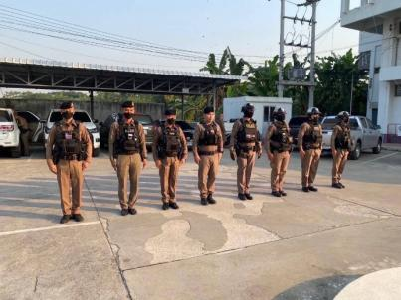
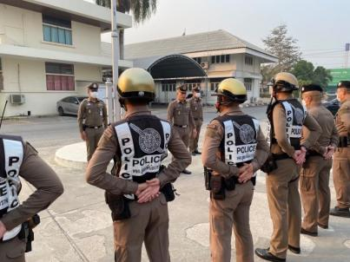
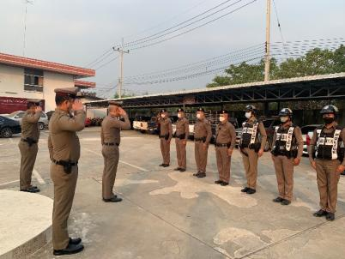
- ฝึกทบทวนยุทธวิธีตำรวจ
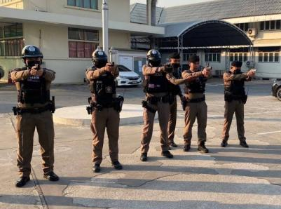

ภาพประกอบกิจกรรม

การดำเนินการตามโครงการครูแดร์ โดย ด.ต.พิเชษฐ โหมดงาม ผบ.หมู่(ป.)สภ.ท่ามะกา เข้าทำการสอนนักเรียน ณ โรงเรียนวัดทุ่งมะกรูด ตามโครงการการศึกษาเพื่อต่อต้านการใช้ยาเสพติดในเด็ก นักเรียน และได้อบรมให้ความรู้แก่นักเรียนเรื่องป้องกันการล่วงละเมิดทางเพศกับเด็กในโลกออนไลน์

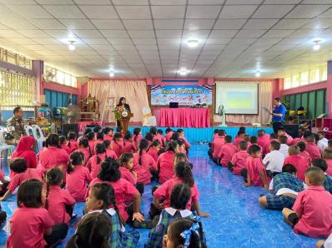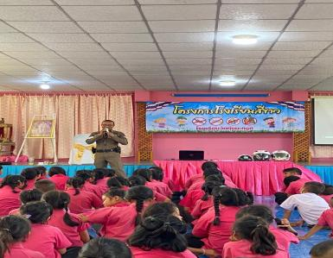

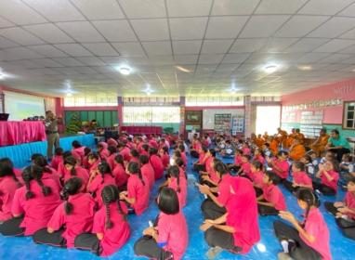
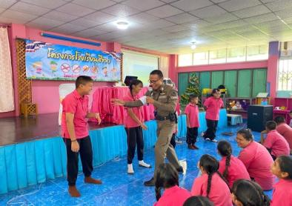

รายงานผลการปฏิบัติราชการงานจราจร
โครงการรณรงค์ลดอุบัติเหตุทางถนน
ให้แก่นักเรียนในพื้นที่ของสถานีตำรวจท่ามะกา
ประจำปีงบประมาณ พ.ศ. ๒๕๖๗

1.หลักการและเหตุผล
ด้วยในปัจจุบัน มีอุบัติเหตุที่เกิดจากการขับขี่รถจักรยานยนต์จำนวนมาก มักเกิดขึ้นกับเยาวชนบ่อยครั้ง โดยเฉพาะเด็กนักเรียน นักเรียนส่วนใหญ่ไม่เคยได้รับการอบรมทางด้านความรู้เรื่องกฎหมายจราจรมาก่อน ทำให้นักเรียนนักศึกษากระทำผิดกฎหมายด้านการจราจรเป็นสาเหตุให้เกิดอุบัติเหตุ สำนักงานตำรวจแห่งชาติ ได้ให้ทุกสถานีตำรวจ จัดการอบรมอาสาจราจรกับเด็กนักเรียน เพื่อให้มีความรู้ความเข้าใจในกฎหมายจราจร ระเบียบ วินัย เกี่ยวกับงานจราจรและช่วยเหลืองานจราจรหน้าโรงเรียน โดยสถานีตำรวจภูธรท่ามะกา ได้รับการจัดตารางการอบรมอาสาจราจรทุกโรงเรียนในพื้นที่

2.วัตถุประสงค์
  - เพื่อให้นักเรียนได้รับความรู้ความเข้าใจในเรื่องการใช้รถใช้ถนนและข้อกฎหมายจราจร
2.2 เพื่อให้นักเรียนเห็นความสำคัญของการขับขี่รถจักรยานยนต์
2.3 เสริมสร้างความรู้ให้กับนักเรียน เกี่ยวกับการใช้สัญญาณมือ สัญญาณนกหวีด และสัญญาณไฟ และ เครื่องหมายจราจรต่างๆ
2.4 เพื่อช่วยเหลืองานจราจร ในการอำนวยความสะดวกการจราจรหน้าโรงเรียน

3.เป้าหมาย
ประชาชนผู้ใช้รถใช้ถนน ในเขตพื้นที่รับผิดชอบ สถานีตรวจภูธรท่ามะกา
4.ระยะเวลาดำเนินการ
ปีงบประมาณ พ.ศ. ๒๕๖๗
5.วิธีดำเนินงาน
- จัดทำป้ายจราจรแบบบังคับและป้ายเตือน ประกอบการอบรม เพื่อให้นักเรียนนักศึกษาเข้าใจในกฎ ระเบียบ วินัยเกี่ยวกับงานจราจร ได้รู้ความหมายของเครื่องหมายจราจรทั้งหมด
- เจ้าหน้าที่ตำรวจจราจรและเจ้าหน้าที่ธุรการ เป็นวิทยากรในโครงการนี้ บรรยายให้ความรู้ความเข้าใจในเรื่องการใช้รถใช้ถนนและกฎหมายจราจร การใช้สัญญาณมือ สัญญาณนกหวีด สัญญาณไฟ และเครื่องหมายจราจรต่างๆ ใช้ระยะเวลาอบรม จำนวน ๒ ชั่วโมง

5.สถานที่ดำเนินการ
ในเขตพื้นที่ สภ.ท่ามะกา
6.งบประมาณ
งบปกติของหน่วยงานและขอสนับสนุนงบจากหน่วยงามต่างๆ
7.ผลที่คาดว่าจะได้รับ
- ประชาชนจะได้ความรู้ความเข้าใจในเรื่องกฎจราจรและสามารถใช้รถใช้ถนนไปใช้ในชีวิตประจำวันได้อย่างปลอดภัย
- ประชาชนจะได้ความรู้ความเข้าใจในด้านกฎหมายจราจร
- สามารถเป็นผู้ช่วยงานจราจรได้ ในการอำนวยความสะดวกการจราจรหน้าโรงเรียนและพื้นที่ต่างๆ
- นำความรู้ที่ได้รับไปปฏิบัติและถ่ายทอดต่ออย่างถูกต้อง ช่วยลดอุบัติเหตุได้
8.ผู้รับผิดชอบโครงการ
สถานีตำรวจภูธรท่ามะกา อำเภอ ท่ามะกา จังหวัด กาญจนบุรี

9.ผู้เสนอโครงการ

พันตำรวจโท วัชระ ทองดอนโพธิ์
(วัชระ ทองดอนโพธิ์ )
สารวัตรป้องกันปราบปราม สถานีตำรวจภูธรท่ามะกา

10.ผู้เห็นชอบโครงการ/ ผู้พิจารณา

พันตำรวจโท กนกพัฒน์ อรรถรักษ์โภคิน
(กนกพัฒน์ อรรถรักษ์โภคิน)
รองผู้กำกับการป้องกันปราบปราม สถานีตำรวจภูธรท่ามะกา
11.ผู้อนุมัติ

พันตำรวจเอก นัฐพงศ์ เอกเผ่าพันธุ์
(นัฐพงศ์ เอกเผ่าพันธุ์)
ผู้กำกับการ สถานีตำรวจภูธรท่ามะกา

รายงานผลการดำเนินการ
โครงการ รณรงค์ป้องกันอุบัติเหตุในพื้นที่ สภ.ท่ามะกา
ประจำเดือน มกราคม ๒๕๖๗
แผนงาน/โครงการ/กิจกรรม | ตัวชี้วัด/สาระสำคัญ (แผนงาน/โครงการ/กิจกรรม) | หน่วยรับผิดชอบ |  | ผลการดำเนินการ | หมายเหตุ
แผนงาน/โครงการ/กิจกรรม | ตัวชี้วัด/สาระสำคัญ (แผนงาน/โครงการ/กิจกรรม) | หลัก | หน่วยปฏิบัติ | ผลการดำเนินการ | หมายเหตุ
ร่วมปล่อยแถวกำชับวินัยจราจรการใช้รถใช้ถนนเพื่อป้องกันและลดบุติเหตุบนท้องถนน ในพื้นที่ สภ.ท่ามะกา | ๑.เพื่อให้ประชาชนได้รับความรู้ความเข้าใจในเรื่องการใช้รถใช้ถนนและข้อกฎหมายจราจร  ๒.เพื่อให้ประชาชนเห็นความสำคัญของการขับขี่รถจักรยานยนต์  ๓.เสริมสร้างความรู้ให้กับนักเรียน เกี่ยวกับการใช้สัญญาณมือ สัญญาณนกหวีด และสัญญาณไฟ และเครื่องหมายจราจรต่างๆ  ๔.เพื่อช่วยเหลืองานจราจร ในการอำนวยความสะดวกการจราจร | งานจราจร | ข้าราชการตำรวจ งานจราจร | - ดำเนินการร่วมร่วมปล่อยแถวกำชับวินัยจราจรการใช้รถใช้ถนนเพื่อป้องกันและลดบุติเหตุบนท้องถนน ในพื้นที่ สภ.ท่ามะกา พร้อมทั้งให้ความรู้ความเข้าใจทางด้านกฎหมาย ระเบียบ วินัย เกี่ยวกับงานจราจร

ภาพประกอบกิจกรรม

เมื่อวันที่ ๑๕ มกราคม 256๗ เวลา 20.00 น. พ.ต.ท.กนกพัฒน์ อรรถรักษ์โภคิน รอง ผกก.ป.สภ.ท่ามะกา, พ.ต.ท.วัชระ ทองดอนโพธิ์ สวป.สภ.ท่ามะกา, ร.ต.อ.ธวัชชัย สาฆ้อง รอง สวป.สภ.ท่ามะกา และ ร.ต.อ.ชิษณุพงศ์ สีบัวคำ รอง สวป.สภ.ท่ามะกา ปฏิบัติหน้าที่ร้อยเวร 60, เจ้าพนักงานตำรวจจราจร และเจ้าหน้าที่สืบสวน และเจ้าหน้าที่ฝ่ายปกครอง ร่วมกันปล่อยแถว (ปะ ฉะ ดะ) ตั้งจุดตรวจ-สุดสกัด ในพื้นที่รับผิดชอบ เพื่อป้องกันอาชญากรรม การแข่งรถในทางและลักลอบเคลื่อนย้ายแรงงานต่างด้าวและสิ่งของผิดกฎหมาย ที่องค์การบริหารส่วนตำบลแสนตอ ม.6 ต.แสนตอ อ.ท่ามะกา จ.กาญจนบุรี พร้อมปฏิบัติหน้าที่

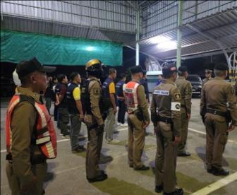
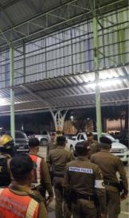

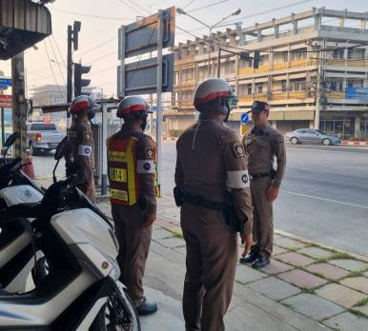
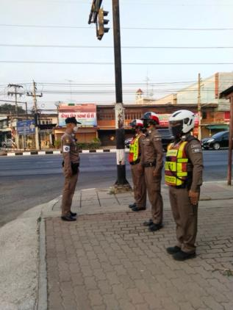

รายงานผลการปฏิบัติราชการงานสืบสวน

รายงานการปฏิบัติราชการประจำเดือนมกราคม
ประจำปีงบประมาณ พ.ศ. 2567
สถานีตำรวจภูธรท่ามะกา
การจับกุมยาเสพติด เดือนมกราคม 2567

ประเภทความผิด | จับกุม(ราย) | ผู้ต้องหา(คน) | หมายเหตุ
จำหน่าย | 4 | 4
ครอบครอง | 4 | 4
ครอบครองเพื่อเสพ | 1 | 1
เสพ | 4 | 4
รวม | 13 | 13

วันที่ 13 ม.ค.67 ได้มีการจับกุมตัวผู้ต้องหา จำหน่ายยาเสพติดให้โทษประเภท 1 (ยาบ้า) โดยมีไว้ในครอบครองเพื่อจำหน่าย โดยกระทำเพื่อการค้า และก่อให้เกิดการแพร่กระจายในกลุ่มประชาชน จำนวน 1 ราย 1 คน ของกลาง ยาบ้า 16 เม็ด โทรศัพท์มือถือเรลมี่ จำนวน 1 เครื่อง
วันที่ 15 ม.ค.67 ได้มีการจับกุมตัวผู้ต้องหา จำหน่ายยาเสพติดให้โทษประเภท 1 (ยาบ้า) โดยมีไว้ในครอบครองเพื่อจำหน่าย โดยกระทำเพื่อการค้า และก่อให้เกิดการแพร่กระจายในกลุ่มประชาชน จำนวน 1 ราย 1 คน ของกลาง ยาบ้า 270 เม็ด โทรศัพท์มือถือ วีโว่ จำนวน 1 เครื่อง รถจักรยานยนต์ฮอนด้าเวฟ สี ขาว-ดำ หมายเลขทะเบียน 1กล 2758 ราชบุรี จำนวน 1 คัน
วันที่ 15 ม.ค.67 ได้มีการจับกุมตัวผู้ต้องหา จำหน่ายยาเสพติดให้โทษประเภท 1 (ยาบ้า) โดยมีไว้ในครอบครองเพื่อจำหน่าย โดยกระทำเพื่อการค้า และก่อให้เกิดการแพร่กระจายในกลุ่มประชาชน จำนวน 1 ราย 1 คน ของกลาง ยาบ้า 339 เม็ด โทรศัพท์มือถือ เรลมี่ จำนวน 1 เครื่อง

วันที่ 23 ม.ค.67 ได้มีการจับกุมตัวผู้ต้องหา จำหน่ายยาเสพติดให้โทษประเภท 1 (ยาบ้า) โดยมีไว้ในครอบครองเพื่อจำหน่าย โดยกระทำเพื่อการค้า และก่อให้เกิดการแพร่กระจายในกลุ่มประชาชน จำนวน 1 ราย 1 คน ของกลาง ยาบ้า 216 เม็ด
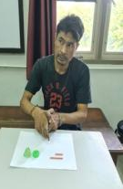
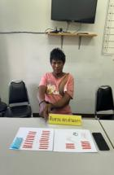
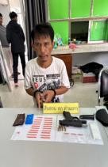
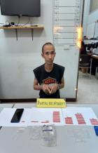

การจับกุมอาวุธปืน เดือนมกราคม 2567

ประเภทความผิด | จับกุม(ราย) | ผู้ต้องหา(คน) | หมายเหตุ
อาวุธปืนมีทะเบียน | 1 | 1
อาวุธปืนไม่มีทะเบียน | 1 | 1
รวม | 2 | 2

ของกลาง
1.ปืนสั้นกึ่งอัตโนมัติ CZ 9 มม. ทะเบียน กท5338658 เลขปืน A734395 จำนวน 1 กระบอก
2.อาวุธปืนสั้นไทยประดิษฐ์ จำนวน 1 กระบอก
3.เครื่องกระสุนปืน ขนาด 9 มม. จำนวน 10 นัด
4.เครื่องกระสุนปืน ขนาด .380 จำนวน 8 นัด
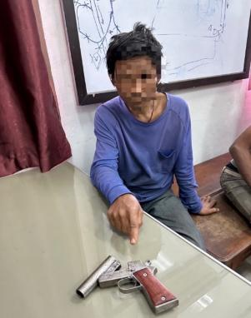
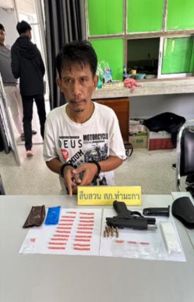

การจับกุมตามหมายจับ เดือนมกราคม 2567

มีการจับกุมตัวผู้ต้องหาตามหมายจับ 3 ราย ผู้ต้องหา 3 คน

ลำดับ | วันที่จับกุม | เลขที่หมาย | ชื่อ-นามสกุล ผู้ต้องหา | ข้อหา | หมายเหตุ
1 | 10 ม.ค.67 | 682/2566 | สงวนชื่อ-นามสกุล | เสพยาบ้า
2 | 11 ม.ค.67 | 2/2547 | สงวนชื่อ-นามสกุล | ฆ่าผู้อื่นโดยเจตนา
3 | 26 ม.ค.67 | 124/2566 | สงวนชื่อ-นามสกุล | เสพยาบ้า

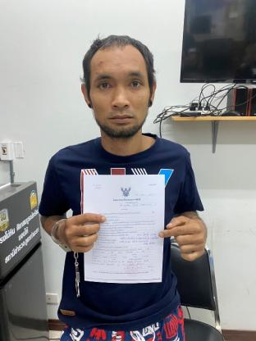
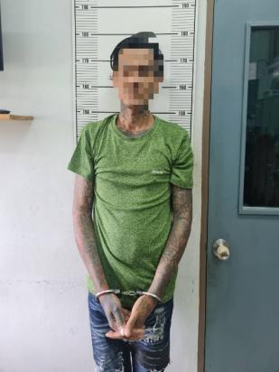
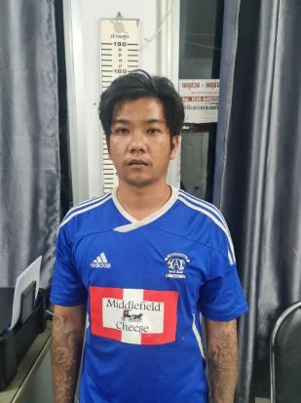

รายงานผลการปฏิบัติราชการงานสอบสวน

สถิติคดีอาญา ๔ กลุ่มประจำเดือน มกราคม ๒๕๖๗

ประเภทความผิด | เกิด | จับ | ผู้ต้องหา | หมายเหตุ
กลุ่มที่ ๑ ความผิดเกี่ยวกับชีวิต ร่างกาย และเพศ | 1 | 1 | 1
กลุ่มที่ ๒ ความผิดเกี่ยวกับทรัพย์ | 8 | 7 | 8
กลุ่มที่ ๓ ความผิดพิเศษ | 1 | 1 | 1
- ห้ามเรียกดอกเบี้ยเกินอัตรา | 1 | 1 | 1
กลุ่มที่ ๔ ความผิดรัฐเป็นผู้เสียหาย | 29 |  | 32
- ยาเสพติด | 25 |  | 25
- อาวุธปืนและวัตถุระเบิด | 2 |  | 2
- การพนัน | 2 |  | 5
- ความผิดเกี่ยวกับพ.ร.บ.คนเข้าเมือง | 0 |  | 0
- พ.ร.บ.ควบคุมเครื่องดื่มแอลฯ | 0 |  | 0

สถิติคดีจราจร ประจำเดือนมกราคม ๒๕๖๗

การตรวจสอบที่เกิดเหตุ
1.ตรวจสถานที่เกิดเหตุลักทรัพย์

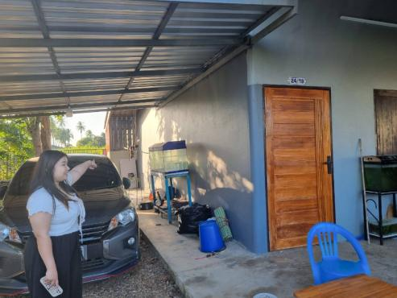

เมื่อวันที่ 2 มกราคม 2567 ร.ต.อ.พิษณุกร ไชยวัฒน์ รอง สว.(สอบสวน) สภ.ท่ามะกา ได้เดินทางไปตรวจสถานที่เกิดเหตุลักทรัพย์ เบื้องต้นผู้เสียหายได้แจ้งว่า ทรัพย์สินที่ถูกลักไปหลายรายการ ซึ่งเป็นเสื้อผ้าของผู้เสียหาย ที่แขวนที่ราวตากผ้า
เบื้องต้น ผู้เสียหายแจ้งว่า ขณะที่ผู้ต้องหากำลังลักทรัพย์อยู่นั้น ผู้เสียหายได้มาเห็น จึงทำให้ผู้ต้องหาวิ่งหลบหนีออกไป และจากการสืบสวนสอบสวน สามารถติดตามตัวผู้ต้องหามาดำเนินคดีได้แล้ว
เหตุเกิด บ้านเลขที่ 24/19 ม.8 ต.ท่าเสา อ.ท่ามะกา จ.กาญจนบุรี

2.ตรวจสถานที่เกิดเหตุลักทรัพย์

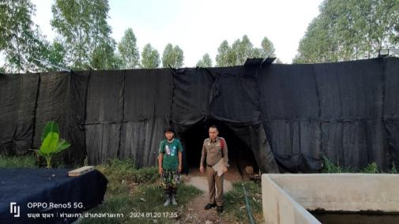

เมื่อวันที่ 9 มกราคม 2567 พ.ต.ท.ชยุต ขุนฤทธิ์วรชัย สว.(สอบสวน) สภ.ท่ามะกา ได้เดินทางไปตรวจสถานที่เกิดเหตุลักทรัพย์ ซึ่งเป็นโรงเพาะเห็ด พบว่า ทรัพย์ที่ถูกลักเอาไปนั้น เห็ดฟาง จำนวน 2 กิโลกรัม ราคาประมาณ 200 บาท และเหล็กแป๊ป จำนวน 1 ท่อน ราคาประมาณ 100 บาท เบื้องต้นจากการสืบสวนสอบสวน สามารถติดตามตัวผู้ต้องหามาดำเนินคดีได้แล้ว

